

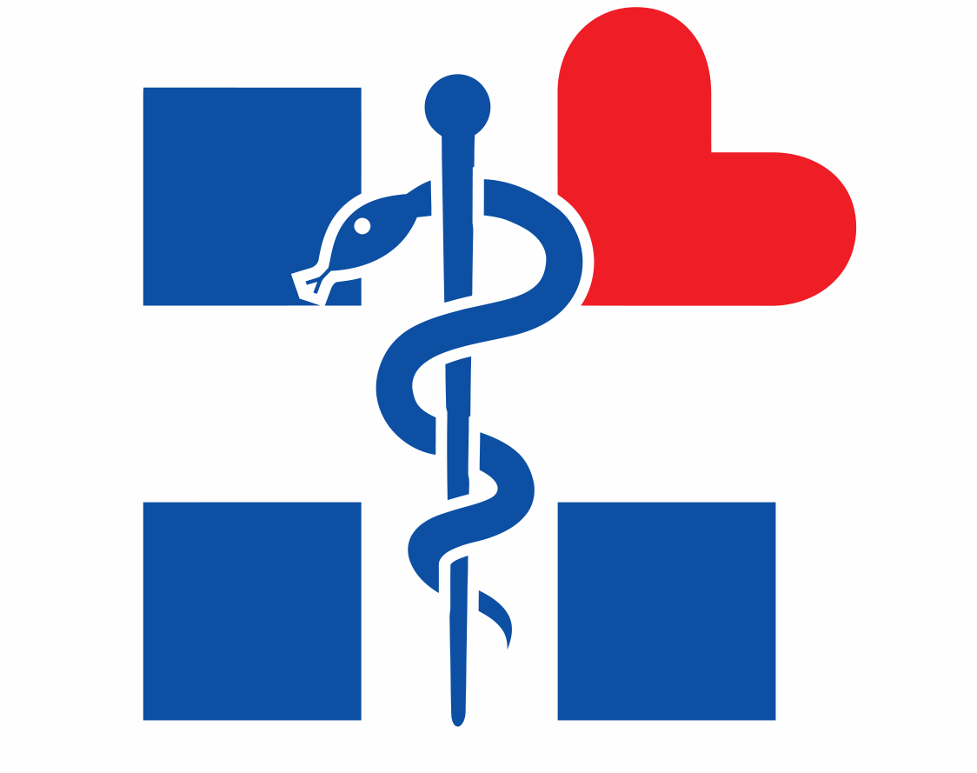

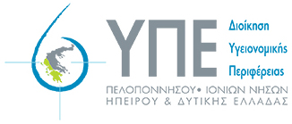

ΕΛΛΗΝΙΚΗ ΔΗΜΟΚΡΑΤΙΑ

ΥΠΟΥΡΓΕΙΟ ΥΓΕΙΑΣ

**ΔΙΟΙΚΗΣΗ 6ης ΥΓΕΙΟΝΟΜΙΚΗΣ ΠΕΡΙΦΕΡΕΙΑΣ**

ΠΕΛΟΠΟΝΝΗΣΟΥ- ΙΟΝΙΩΝ ΝΗΣΩΝ - ΗΠΕΙΡΟΥ & ΔΥΤΙΚΗΣ ΕΛΛΑΔΑΣ

ΓΡΑΦΕΙΟ ΔΙΟΙΚΗΤΗ

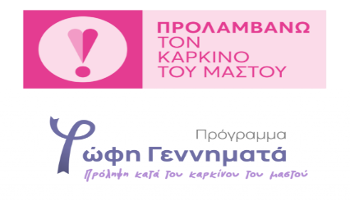 Πάτρα, 18-10-2024

**ΔΕΛΤΙΟ ΤΥΠΟΥ**

Ο μήνας Οκτώβριος έχει θεσμοθετηθεί διεθνώς ως μήνας πρόληψης, ενημέρωσης και ευαισθητοποίησης για τον καρκίνο του μαστού. Η 6η ΥΠΕ, υπό το συντονισμό του Υπουργείου Υγείας συμμετέχει στη διεθνή εκστρατεία για την ευαισθητοποίηση του πληθυσμού έναντι της πρώτης αιτίας θανάτου από τον καρκίνο στις γυναίκες, που είναι ο καρκίνος του μαστού.

Πιο συγκεκριμένα, στην πόλη των Ιωαννίνων, στα πλαίσια υλοποίησης του Εθνικού Προγράμματος Προσυμπτωματικού Ελέγχου, **Πρόγραμμα Φώφη Γεννηματά**, θα υλοποιηθούν δράσεις **πρόληψης για τον καρκίνο του μαστού από τους επαγγελματίες υγείας των κάτωθι δομών**.

* **Κ.Υ. Ιωαννίνων**, σ**τις 30 & 31 Οκτωβρίου 2024** στο χώρο αναμονής του Σταθμού Προστασίας Μάνας, Παιδιού & Εφήβου από της 08.00 έως της 14.00 μμ ( επί της οδού Λουκή Ακρίτα 54).

* **1η Τόμυ Ιωαννίνων από Δευτέρα 21 Οκτωβρίου έως Παρασκευή 25 Οκτωβρίου** **2024** στο χώρο της δομής κατά τις ώρες λειτουργίας της.
* **4Η Τόμυ Ιωαννίνων** **από Δευτέρα 21 Οκτωβρίου έως Παρασκευή 25 Οκτωβρίου** **2024** στο χώρο της δομής κατά τις ώρες λειτουργίας της
* **6η Τόμυ Ιωαννίνων** **από Δευτέρα 21 Οκτωβρίου έως Παρασκευή 25 Οκτωβρίου** **2024** στο χώρο της δομής κατά τις ώρες λειτουργίας της.

Η πρόληψη του καρκίνου του μαστού έχει διαπιστωθεί ότι έχει υψηλό ποσοστό ίασης . Οι προληπτικές εξετάσεις έχουν οδηγήσει πολλές φορές στην έγκαιρη διάγνωση και στην άμεση αντιμετώπιση. Η πρόληψη είναι ζήτημα ΖΩΗΣ!!